BÁO CÁO ĐỒ ÁN - TUẦN 2
THIẾT KẾ HỆ THỐNG THÔNG TIN
HỆ THỐNG QUẢN LÝ NHÂN SỰ HRM
TRUNG TÂM NGOẠI NGỮ BÌNH AN

Nhóm: ........................................................
Môn học: Hệ thống thông tin quản lý
Giảng viên: ....................................................
Năm học: 2026

THÔNG TIN NHÓM
STT | Họ và tên | MSSV | Phần việc phụ trách | Tự đánh giá
1 | ................................ | ................ | Phân tích nghiệp vụ / CSDL | ........
2 | ................................ | ................ | Backend / API | ........
3 | ................................ | ................ | Frontend / giao diện | ........
4 | ................................ | ................ | Kiểm thử / báo cáo | ........

MỤC LỤC
1. Giới thiệu doanh nghiệp và bài toán
2. Mô tả chức năng của hệ thống HRM
3. Thiết kế cơ sở dữ liệu
4. Sơ đồ ERD theo mô hình Chen
5. Kết luận

1. GIỚI THIỆU DOANH NGHIỆP VÀ BÀI TOÁN

1.1. Giới thiệu Trung tâm Ngoại ngữ Bình An
Trung tâm Ngoại ngữ Bình An là đơn vị đào tạo ngoại ngữ cung cấp các khóa học tiếng Anh giao tiếp, luyện thi và chương trình đào tạo theo nhu cầu. Trung tâm tổ chức nhiều lớp học theo ca, có đội ngũ giảng viên, nhân viên tư vấn, nhân sự hành chính và bộ phận quản lý.
Các hoạt động chính gồm tuyển dụng và quản lý nhân sự, ký hợp đồng, phân công ca làm, chấm công, tiếp nhận đơn nghỉ, phê duyệt nghỉ phép, tính lương và lập báo cáo nhân sự theo tháng hoặc theo năm.

1.2. Cơ cấu nhân sự
Bộ phận | Vai trò chính | Dữ liệu cần quản lý
Ban giám đốc | Định hướng và phê duyệt hoạt động | Báo cáo tổng hợp, trạng thái nhân sự
Phòng nhân sự | Quản lý hồ sơ, đơn từ, chấm công, tiền lương | Nhân viên, hợp đồng, đơn nghỉ, bảng lương
Phòng đào tạo | Sắp xếp lớp, ca và lịch làm giảng viên | Ca làm, lịch làm, đội nhóm
Phòng kế toán | Đối soát và chi trả lương | Kỳ lương, khoản cộng/trừ, thực lĩnh
Nhân viên / giảng viên | Thực hiện công việc và cập nhật thông tin cá nhân | Hồ sơ cá nhân, đơn nghỉ, chấm công, bảng lương

1.3. Vấn đề cần giải quyết
- Hồ sơ nhân sự đang phân tán, khó tìm kiếm và khó theo dõi lịch sử thay đổi.
- Đơn nghỉ phép, nghỉ ốm, thai sản và nghỉ việc cần được gửi, duyệt và lưu trạng thái tập trung.
- Chấm công và tăng ca cần hạn chế nhập trùng, đồng thời làm căn cứ tính lương.
- Nhân viên cần xem được bảng lương của chính mình nhưng không được xem dữ liệu người khác.
- Quản lý cần báo cáo nhanh tình hình nhân sự, ngày công, nghỉ phép và tiền lương.

2. MÔ TẢ CHỨC NĂNG CỦA HỆ THỐNG HRM

2.1. Tác nhân và quyền sử dụng
Tác nhân | Mô tả quyền
Admin | Quản lý tài khoản, vai trò, quyền, nhật ký và toàn hệ thống.
Quản lý nhân sự | Quản lý nhân viên, phòng ban, chức vụ, hợp đồng, đơn từ, chấm công, kỳ lương và báo cáo.
Trưởng nhóm | Theo dõi thành viên, lịch làm và xác nhận dữ liệu của nhóm.
Nhân viên | Xem/sửa thông tin cá nhân cho phép, gửi đơn, xem và in bảng lương của mình.

2.2. Danh sách chức năng
Nhóm chức năng | Các chức năng chính
Quản trị hệ thống | Đăng nhập JWT; quản lý tài khoản; vai trò; quyền; tìm kiếm, lọc, sắp xếp; nhật ký.
Quản lý nhân sự | Thêm, sửa, chuyển trạng thái nhân viên; phòng ban; chức vụ; hợp đồng; đội nhóm.
Đơn từ | Gửi đơn nghỉ phép, ốm đau, thai sản, nghỉ việc; duyệt hoặc từ chối; chống trùng thời gian.
Chấm công | Tạo ca; lập lịch; ghi nhận giờ vào/ra; tính giờ làm và giờ tăng ca; chống trùng ngày.
Tiền lương | Tạo kỳ lương; tính lương; quản lý khoản cộng/trừ; khóa bảng lương; in theo tháng/năm.
Báo cáo | Thống kê nhân sự đang làm, nghỉ phép, nghỉ việc; trình độ; lương; thâm niên; ngày công.

2.3. Luồng nghiệp vụ chính
- Quản lý nhân sự tạo nhân viên, phân phòng ban/chức vụ và tạo hợp đồng.
- Trưởng nhóm hoặc quản lý lập ca và lịch làm cho nhân viên.
- Nhân viên chấm công, gửi đơn nghỉ hoặc cập nhật thông tin cá nhân.
- Quản lý nhân sự xem, duyệt/từ chối đơn; hệ thống ghi nhật ký thao tác.
- Cuối kỳ, hệ thống tổng hợp ngày công và tăng ca để tính bảng lương.
- Nhân viên chỉ được xem và in bảng lương của chính mình.

3. THIẾT KẾ CƠ SỞ DỮ LIỆU

3.1. Nguyên tắc thiết kế
- Dữ liệu được chuẩn hóa, mỗi bảng đại diện cho một nhóm đối tượng hoặc nghiệp vụ.
- Các khóa chính dùng BIGINT; các khóa ngoại thể hiện quan hệ giữa các bảng.
- Không xóa cứng nhân viên đã có lịch sử; dùng status và end_date để quản lý vòng đời.
- Bảng payrolls lưu snapshot dữ liệu tại thời điểm tính lương.
- Ràng buộc UNIQUE ngăn trùng tài khoản, email, lịch làm và chấm công trong cùng ngày.

3.2. Danh sách bảng và mô tả
Bảng | Thuộc tính chính | Khóa / ràng buộc | Mô tả
roles | id, code, name | PK: id; UK: code | Danh mục vai trò hệ thống.
permissions | id, code, name | PK: id; UK: code | Danh mục quyền thao tác.
users | id, username, password_hash, display_name, status, employee_id | PK: id; UK: username, employee_id; FK: employee_id | Tài khoản đăng nhập và liên kết nhân viên.
user_roles | user_id, role_id | PK ghép: user_id, role_id; FK đến users, roles | Bảng nối tài khoản - vai trò.
role_permissions | role_id, permission_id | PK ghép; FK logic đến roles, permissions | Bảng nối vai trò - quyền.
departments | id, name, description, active | PK: id; UK: name | Phòng ban trong trung tâm.
positions | id, title, default_allowance, active | PK: id; UK: title | Chức vụ và phụ cấp mặc định.
employees | id, employee_code, full_name, gender, phone, email, join_date, end_date, status, department_id, position_id, manager_id | PK: id; UK: employee_code, email, national_id; FK phòng ban, chức vụ, quản lý | Hồ sơ nhân sự.
employment_contracts | id, employee_id, contract_number, contract_type, start_date, end_date, base_salary, allowance, status | PK: id; UK: contract_number; FK: employee_id | Hợp đồng và mức lương áp dụng.
teams | id, name, leader_id, active | PK: id; UK: name; FK: leader_id | Đội nhóm và trưởng nhóm.
team_members | id, team_id, employee_id, active | PK: id; UK ghép team_id, employee_id; FK hai bảng | Danh sách thành viên đội nhóm.
work_shifts | id, name, start_time, end_time, overtime_rate, active | PK: id; UK: name | Ca làm việc.
work_schedules | id, employee_id, shift_id, work_date, status, note | PK: id; UK ghép employee_id, work_date; FK nhân viên, ca | Lịch làm theo ngày.
attendance_records | id, employee_id, schedule_id, attendance_date, check_in, check_out, worked_hours, overtime_hours, status | PK: id; UK ghép employee_id, attendance_date; FK nhân viên, lịch | Chấm công và tăng ca.
leave_types | id, code, name, annual_days | PK: id; UK: code | Loại nghỉ phép, ốm đau, thai sản, nghỉ việc.
leave_requests | id, employee_id, leave_type_id, from_date, to_date, reason, submitted_at, status, reviewer_id, reviewed_at | PK: id; FK nhân viên, loại nghỉ, người duyệt | Đơn nghỉ và trạng thái phê duyệt.
payroll_periods | id, payroll_month, payroll_year, from_date, to_date, status | PK: id; UK ghép payroll_month, payroll_year | Kỳ lương theo tháng.
payrolls | id, period_id, employee_id, base_salary, worked_days, overtime_hours, overtime_pay, allowances, deductions, net_salary, status | PK: id; UK ghép period_id, employee_id; FK kỳ lương, nhân viên | Bảng lương snapshot của nhân viên.
payroll_items | id, payroll_id, item_name, item_type, amount, note | PK: id; FK: payroll_id | Chi tiết khoản cộng/trừ.
salary_settings | id, standard_work_days, overtime_multiplier, effective_from | PK: id | Tham số tính lương theo thời điểm.
audit_logs | id, actor_username, action, entity_name, entity_id, created_at, detail | PK: id | Nhật ký thay đổi quan trọng.

Ghi chú: role_permissions được mô hình hóa là quan hệ nhiều-nhiều giữa roles và permissions; các bảng nối user_roles, role_permissions và team_members có khóa ghép hoặc khóa đại diện tùy nghiệp vụ.

3.3. Công thức tính lương
Khoản tính | Công thức mặc định
Lương theo ngày | Lương cơ bản / Ngày công chuẩn
Lương thực tế | Lương theo ngày × Ngày công thực tế
Tiền tăng ca | Giờ tăng ca × Đơn giá giờ × Hệ số tăng ca
Thực lĩnh | Lương thực tế + Phụ cấp + Tiền tăng ca − Khấu trừ

4. SƠ ĐỒ ERD THEO MÔ HÌNH CHEN
Sơ đồ được trình bày theo mô hình Chen giống mẫu: hình chữ nhật biểu diễn thực thể, hình thoi biểu diễn quan hệ và hình oval biểu diễn thuộc tính. Các bảng nối được thể hiện trong từ điển dữ liệu và ghi chú trên sơ đồ.
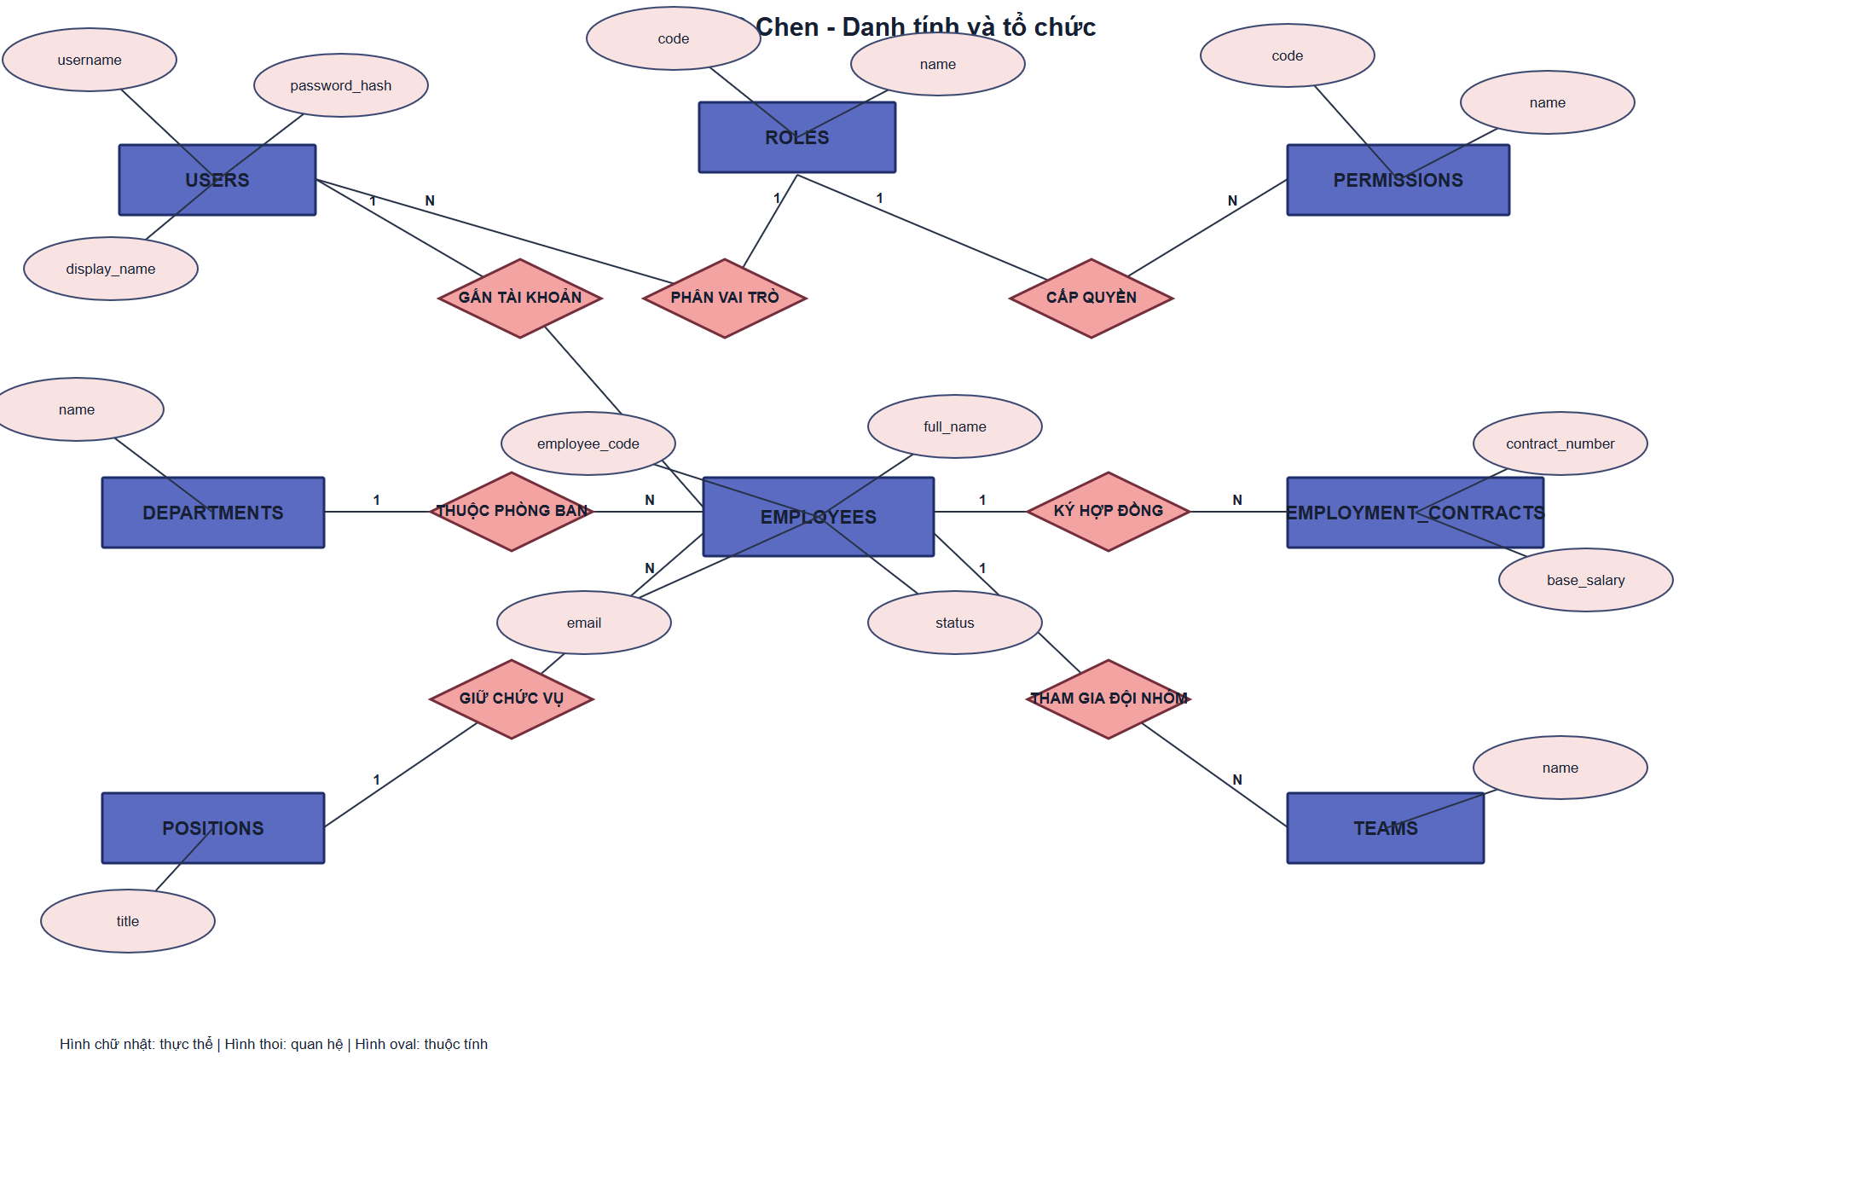
Hình 1. ERD Chen - Danh tính và tổ chức

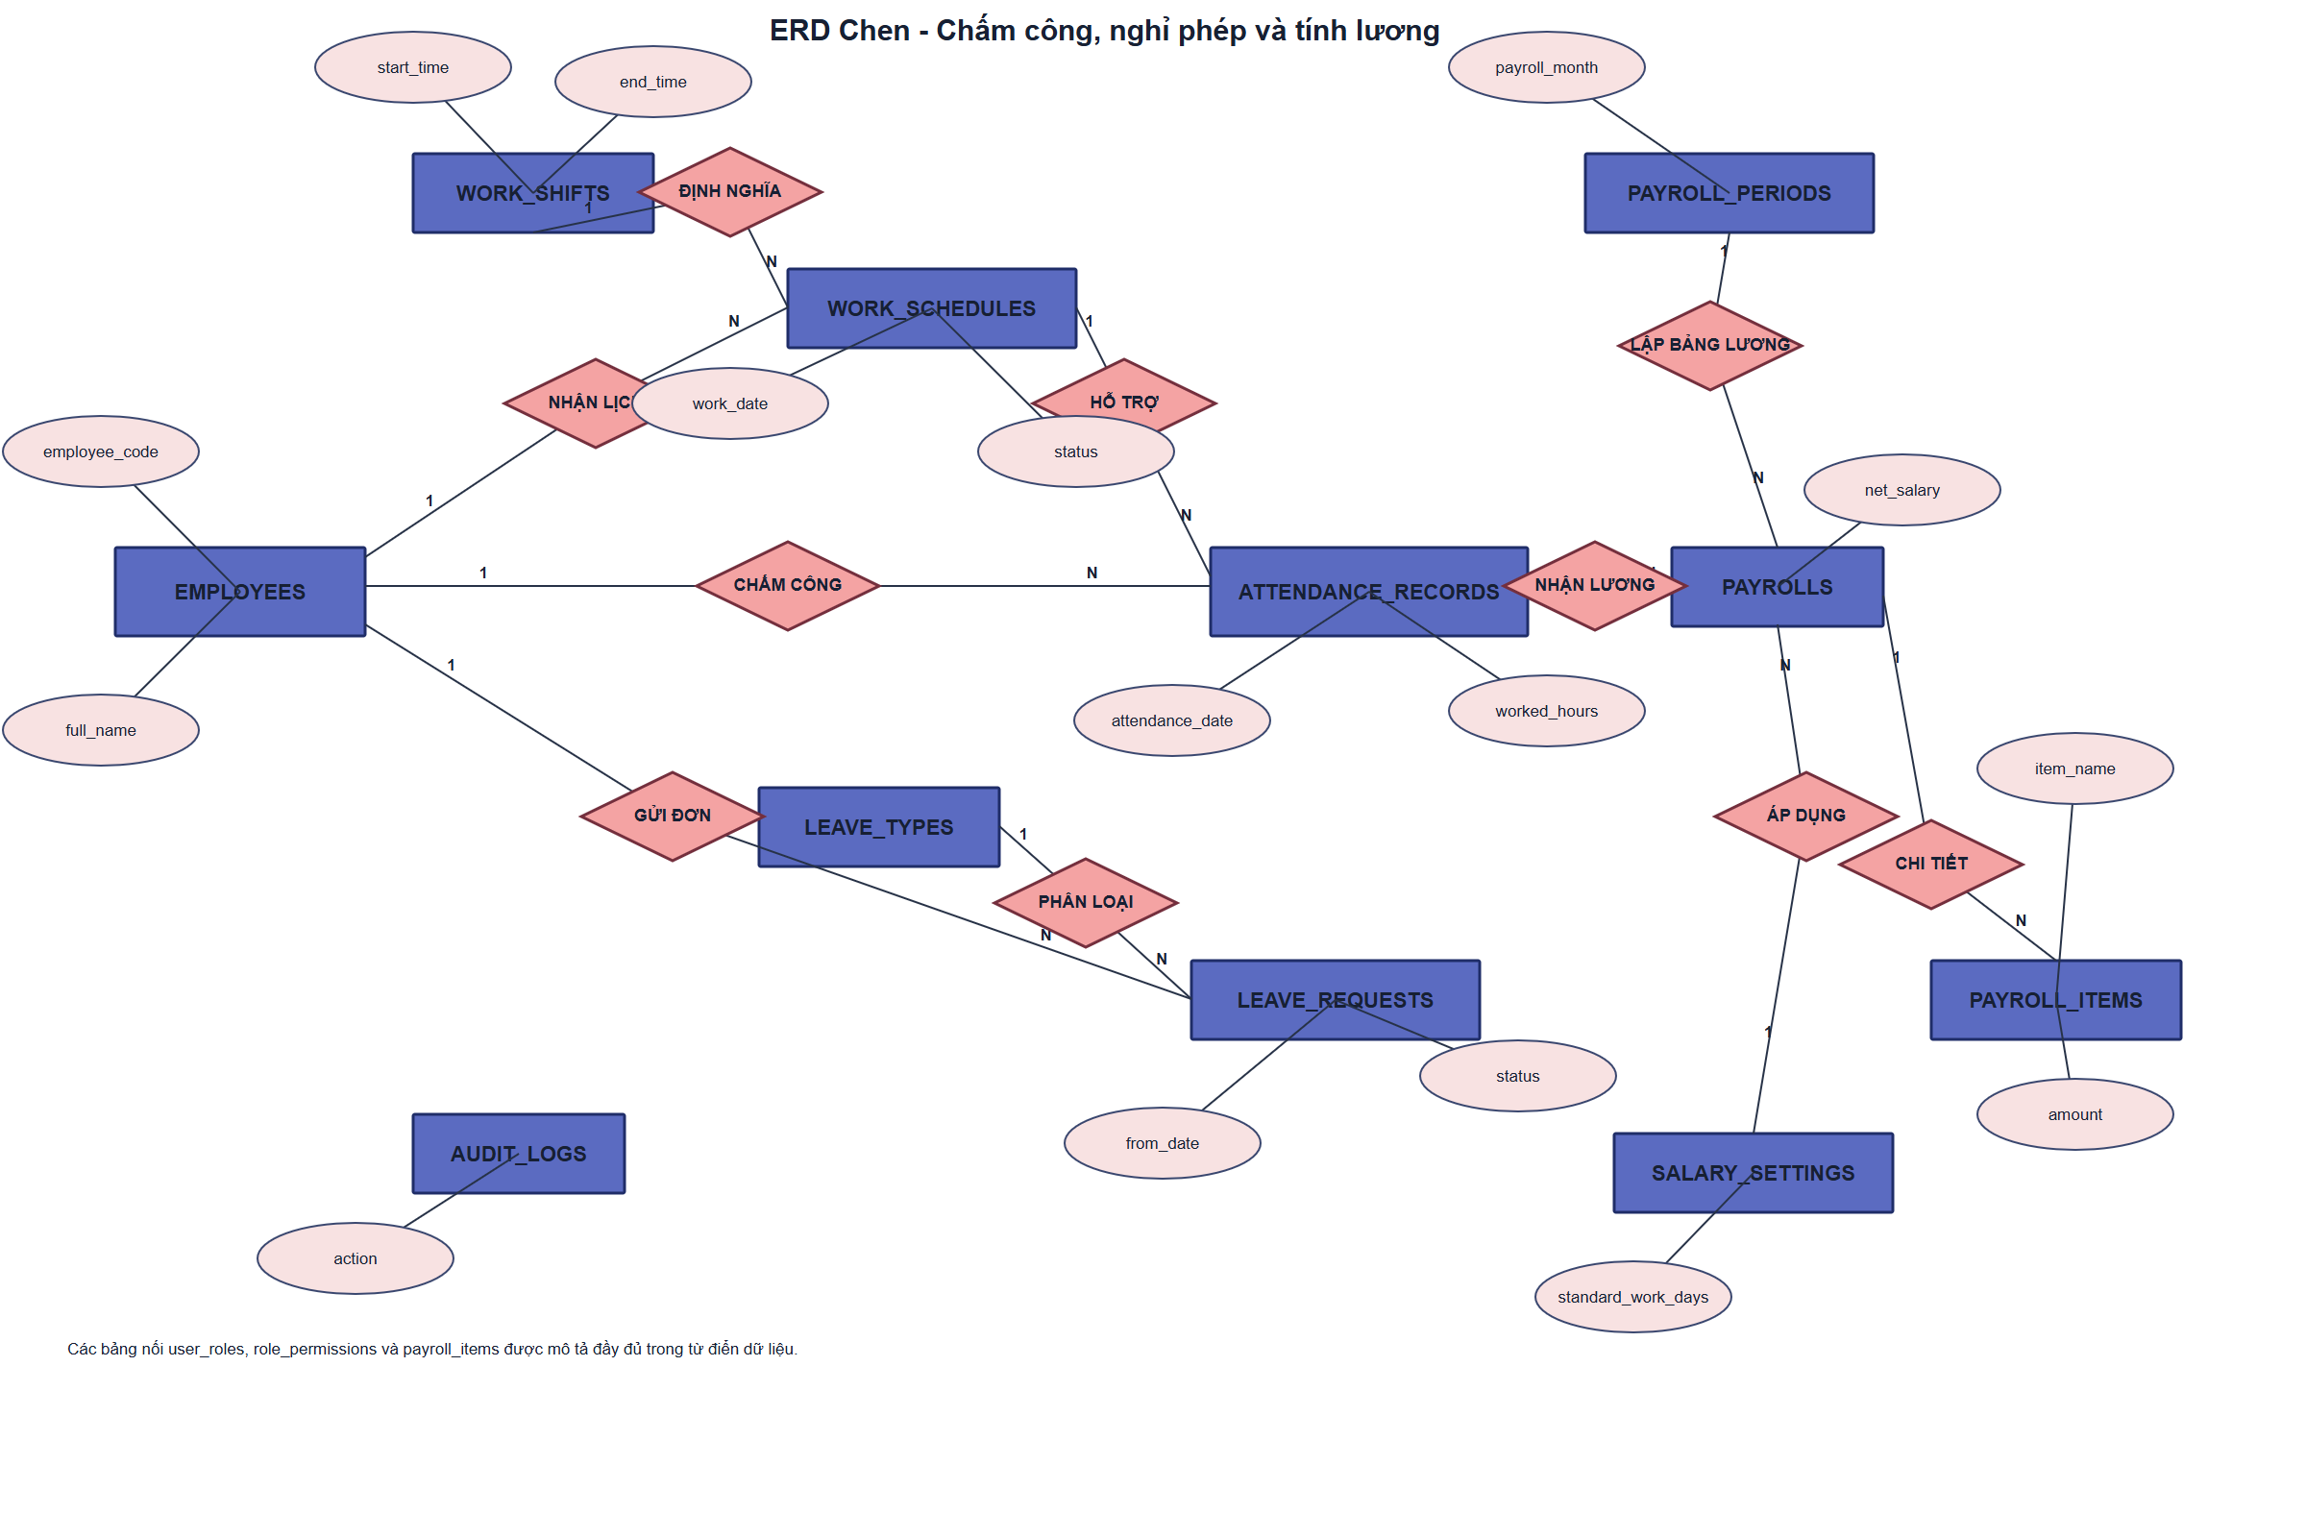
Hình 2. ERD Chen - Chấm công, nghỉ phép và tính lương

4.1. Một số quan hệ tiêu biểu
Quan hệ | Bội số | Ý nghĩa
Department - Employee | 1 - N | Một phòng ban có nhiều nhân viên; một nhân viên thuộc một phòng ban.
Employee - EmploymentContract | 1 - N | Một nhân viên có thể có nhiều hợp đồng theo thời gian.
Employee - LeaveRequest | 1 - N | Một nhân viên có thể gửi nhiều đơn nghỉ.
Employee - AttendanceRecord | 1 - N | Một nhân viên có nhiều bản ghi chấm công theo ngày.
PayrollPeriod - Payroll | 1 - N | Một kỳ lương tạo bảng lương cho nhiều nhân viên.
Payroll - PayrollItem | 1 - N | Một bảng lương có nhiều khoản chi tiết cộng hoặc trừ.

5. KẾT LUẬN
Bản thiết kế tuần 2 đã xác định được doanh nghiệp, cơ cấu nhân sự, các tác nhân sử dụng hệ thống, nhóm chức năng HRM và mô hình dữ liệu cốt lõi. ERD được trình bày theo mô hình Chen để làm cơ sở chuyển sang thiết kế CSDL MySQL và triển khai ứng dụng Java Spring Boot + React.
Các thông tin tên nhóm, thành viên, MSSV, giảng viên và số nhóm cần được bổ sung trước khi nộp. Tên file theo yêu cầu giảng viên có thể đặt lại thành: SốNhóm.docx.

